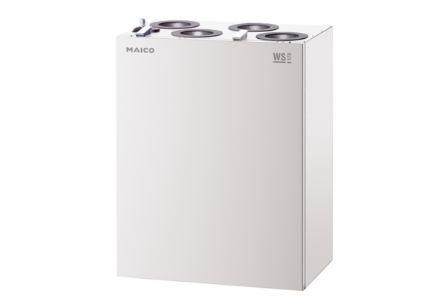Centrální ventilační přístroj WS 170 KLETObsah dodávky: 1 kusSortiment: K
Typové číslo: 0095.0113Výrobce: MAICO

